**SECRETARÍA  DE  PLANEACIÓN  Y  FINANZAS**

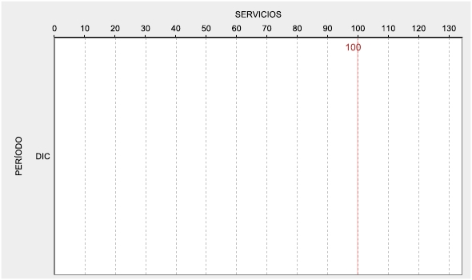

**SISTEMA  ESTATAL  DE  EVALUACIÓN  DEL  DESEMPEÑO**

**REPORTE  DE  INDICADORES  DE  DESEMPEÑO**

99 - SESEA

PRIMER TRIMESTRE 2019

**PROGRAMA PRESUPUESTRIO**

178 - COMBATE A LA CORRUPCION

**NOMBRE DEL INDICADOR**

CUMPLIMIENTO A LOS CRITERIOS DE CALIDAD DE LOS INFORMES DE EVALUACIÓN PRESENTADOS POR EL SECRETARIADO EJECUTIVO CON RELACIÓN A LOS REQUERIMIENTOS

ESTABLECIDOS POR EL SISTEMA NACIONAL Y ESTATAL ANTICORRUPCIÓN

**NIVEL EN LA MIR** **DIMENSIÓN**

**TIPO DE INDICADOR**

**TIPO DE RESULTADO**

PROPÓSITO

EFICACIA

ESTRATÉGICO

PROMEDIABLE

**RESULTADOS  2019**

**¿QUÉ MIDE?**

EL GRADO EN QUE LOS INFORMES DE EVALUACIÓN ELABORADOS POR LA

SECRETARÍA EJECUTIVA PARA EL COMITÉ COORDINADOR CUMPLEN LOS

CRITERIOS DE CALIDAD DEFINIDOS CON BASE EN LA NORMATIVIDAD ESTATAL Y

FEDERAL DEL SISTEMA ANTICORRUPCIÓN.

**META ANUAL 2019:** 100

**FRECUENCIA:** ANUAL

**UNIDAD DE MEDIDA:** SERVICIOS

**COMPORTAMIENTO ESPERADO DEL INDICADOR:** ASCENDENTE

Meta Anual

29/04/2019 16:53 PM

**SECRETARÍA  DE  PLANEACIÓN  Y  FINANZAS**

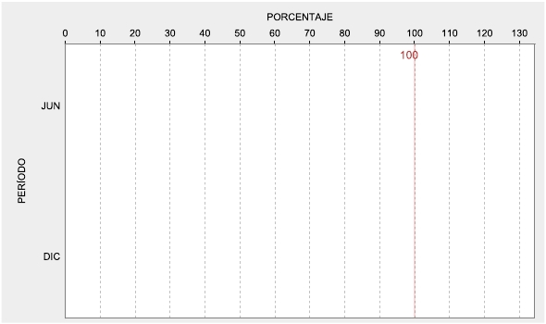

**SISTEMA  ESTATAL  DE  EVALUACIÓN  DEL  DESEMPEÑO**

**REPORTE  DE  INDICADORES  DE  DESEMPEÑO**

99 - SESEA

PRIMER TRIMESTRE 2019

**PROGRAMA PRESUPUESTRIO**

178 - COMBATE A LA CORRUPCION

**NOMBRE DEL INDICADOR**

PORCENTAJE DE NORMAS ESTATALES ANALIZADAS POR EL SECRETARIADO EJECUTIVO

**NIVEL EN LA MIR** **DIMENSIÓN**

**TIPO DE INDICADOR**

**TIPO DE RESULTADO**

COMPONENTE

EFICACIA

ESTRATÉGICO

ACUMULABLE

**RESULTADOS  2019**

**¿QUÉ MIDE?**

LA CANTIDAD DE NORMAS ESTATALES EN MATERIA DE INVERSIÓN PÚBLICA

ANALIZADAS POR EL SECRETARIADO EJECUTIVO PARA IDENTIFICAR VACÍOS

LEGALES O INCONSISTENCIAS QUE PROPICIAN ACTOS DE CORRUPCIÓN EN LA

FUNCIÓN PÚBLICA CON RELACIÓN AL TOTAL DE NORMAS ESTATALES EN MATERIA

DE INVERSIÓN PÚBLICA.

**META ANUAL 2019:** 100

**FRECUENCIA:** SEMESTRAL

**UNIDAD DE MEDIDA:** PORCENTAJE

**COMPORTAMIENTO ESPERADO DEL INDICADOR:** ASCENDENTE

Meta Anual

29/04/2019 16:53 PM

**SECRETARÍA  DE  PLANEACIÓN  Y  FINANZAS**

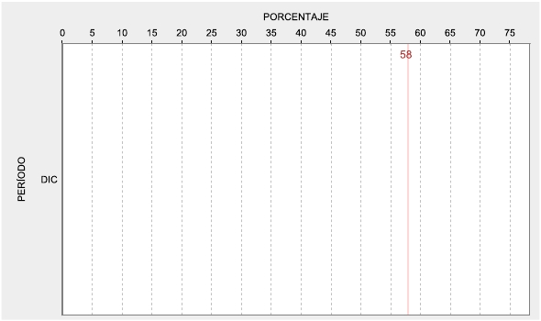

**SISTEMA  ESTATAL  DE  EVALUACIÓN  DEL  DESEMPEÑO**

**REPORTE  DE  INDICADORES  DE  DESEMPEÑO**

99 - SESEA

PRIMER TRIMESTRE 2019

**PROGRAMA PRESUPUESTRIO**

178 - COMBATE A LA CORRUPCION

**NOMBRE DEL INDICADOR**

PORCENTAJE DE POBLACIÓN DE 18 AÑOS Y MÁS ENCUESTADA DE BAJA CALIFORNIA QUE PERCIBE A LA CORRUPCIÓN COMO EL PROBLEMA MAS IMPORTANTE EN SU ESTADO

**NIVEL EN LA MIR** **DIMENSIÓN**

**TIPO DE INDICADOR**

**TIPO DE RESULTADO**

FIN

EFICACIA

ESTRATÉGICO

PROMEDIABLE

**RESULTADOS  2019**

**¿QUÉ MIDE?**

EL PORCENTAJE DE POBLACIÓN DE 18 AÑOS Y MÁS ENCUESTADA POR EL INEGI

QUE MANIFESTÓ QUE LA CORRUPCIÓN ES EL PROBLEMA MÁS IMPORTANTE EN SU

ENTIDAD FEDERATIVA CON RELACIÓN AL TOTAL DE POBLACIÓN DE 18 AÑOS Y MÁS

QUE RESPONDIERON LA ENCUESTA NACIONAL DE CALIDAD E IMPACTO

GUBERNAMENTAL.

**META ANUAL 2019:** 58

**FRECUENCIA:** BIENAL

**UNIDAD DE MEDIDA:** PORCENTAJE

**COMPORTAMIENTO ESPERADO DEL INDICADOR:** DESCENDENTE

Meta Anual

29/04/2019 16:53 PM

**SECRETARÍA  DE  PLANEACIÓN  Y  FINANZAS**

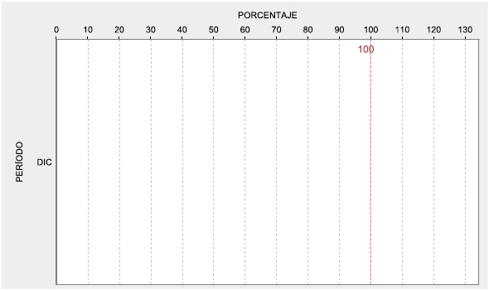

**SISTEMA  ESTATAL  DE  EVALUACIÓN  DEL  DESEMPEÑO**

**REPORTE  DE  INDICADORES  DE  DESEMPEÑO**

99 - SESEA

PRIMER TRIMESTRE 2019

**PROGRAMA PRESUPUESTRIO**

178 - COMBATE A LA CORRUPCION

**NOMBRE DEL INDICADOR**

PORCENTAJE DE POLÍTICAS PÚBLICAS DISEÑADAS E IMPLEMENTADAS PARA EL COMBATE A LA CORRUPCIÓN

**NIVEL EN LA MIR** **DIMENSIÓN**

**TIPO DE INDICADOR**

**TIPO DE RESULTADO**

COMPONENTE

EFICACIA

ESTRATÉGICO

PROMEDIABLE

**RESULTADOS  2019**

**¿QUÉ MIDE?**

LA CANTIDAD DE POLÍTICAS PÚBLICAS DISEÑADAS O IMPLEMENTADAS EN EL

ESTADO PARA LA PREVENCIÓN Y EL COMBATE A LA CORRUPCIÓN CON RELACIÓN

AL TOTAL DE POLÍTICAS PROGRAMADAS PARA DISEÑAR POR LA SECRETARIA

EJECUTIVA DEL SISTEMA ESTATAL ANTICORRUPCIÓN EN BAJA CALIFORNIA.

**META ANUAL 2019:** 100

**FRECUENCIA:** ANUAL

**UNIDAD DE MEDIDA:** PORCENTAJE

**COMPORTAMIENTO ESPERADO DEL INDICADOR:** ASCENDENTE

Meta Anual

29/04/2019 16:53 PM

**SECRETARÍA  DE  PLANEACIÓN  Y  FINANZAS**

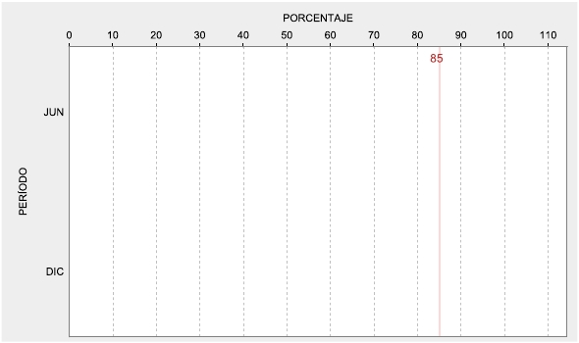

**SISTEMA  ESTATAL  DE  EVALUACIÓN  DEL  DESEMPEÑO**

**REPORTE  DE  INDICADORES  DE  DESEMPEÑO**

99 - SESEA

PRIMER TRIMESTRE 2019

**PROGRAMA PRESUPUESTRIO**

178 - COMBATE A LA CORRUPCION

**NOMBRE DEL INDICADOR**

ÍNDICE DE CALIDAD EN EL EJERCICIO DEL GASTO PÚBLICO. SECRETARÍA EJECUTIVA DEL SISTEMA ESTATAL ANTICORRUPCIÓN (SESEA)

**NIVEL EN LA MIR** **DIMENSIÓN**

**TIPO DE INDICADOR**

**TIPO DE RESULTADO**

COMPONENTE

ECONOMÍA

ESTRATÉGICO

PROMEDIABLE

**RESULTADOS  2019**

**¿QUÉ MIDE?**

LA CALIDAD EN EL EJERCICIO DEL GASTO PÚBLICO DEL ORGANISMO AL SEMESTRE

DEL EJERCICIO FISCAL ACTUAL

**META ANUAL 2019:** 85

**FRECUENCIA:** SEMESTRAL

**UNIDAD DE MEDIDA:** PORCENTAJE

**COMPORTAMIENTO ESPERADO DEL INDICADOR:** ASCENDENTE

**RESULTADO PROMEDIO AL PRIMER TRIMESTRE:** Meta Anual

Promedio

29/04/2019 16:53 PM